**Министерство науки и высшего образования Российской Федерации** **Федеральное государственное бюджетное образовательное учреждение высшего образования** **«Московский государственный технический университет** **имени Н.Э. Баумана**

**(национальный исследовательский университет)»**

**(МГТУ им. Н.Э. Баумана)**

**Факультет «Информатика и системы управления»**

**Кафедра ИУ5 «Системы обработки информации и управления»**

Лабораторная работа

по дисциплине «Схемотехника» на тему:

«Синтез комбинационных схем на логических элементах»

Выполнил:

Студент группы ИУ5-42Б

Афонин И.И.

Преподаватель:

Спиридонов С. Б.

2025 г.

1. Таблица с вариантом истинности булевой функции, выданная преподавателем.

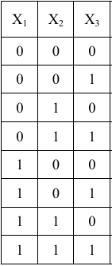

2. Запись булевой функции в совершенной дизъюнктивной нормальной форме (СДНФ).

3. Материалы по минимизации заданной логической функции (СДНФ):

изображение карты Карно с выделенными контурами.

|  |  |  |  |  |
| --- | --- | --- | --- | --- |
|  | 00 | 01 | 11 | 10 |
| 0 | 0 | 1 | 0 | 1 |
| 1 | 0 | 1 | 0 | 1 |

4. Запись минимизированного выражения в базисах «И-ИЛИ-НЕ» и «И-НЕ».

5. Запись булевой функции в совершенной конъюнктивной нормальной форме (СКНФ).

6. Материалы по минимизации заданной логической функции (СКНФ): изображение карты Карно с выделенными контурами.

|  |  |  |  |  |
| --- | --- | --- | --- | --- |
|  | 00 | 01 | 11 | 10 |
| 0 | 0 | 1 | 0 | 1 |
| 1 | 0 | 1 | 0 | 1 |

7. Запись минимизированного выражения в базисах «И-ИЛИ-НЕ» и «ИЛИ-НЕ».

8. Схема исследования поведения функций, включающая не минимизированные комбинационные схемы по СДНФ и СКНФ, минимизированные комбинационные схемы в базисах «И-ИЛИ-НЕ», «И-НЕ» и «ИЛИ-НЕ».

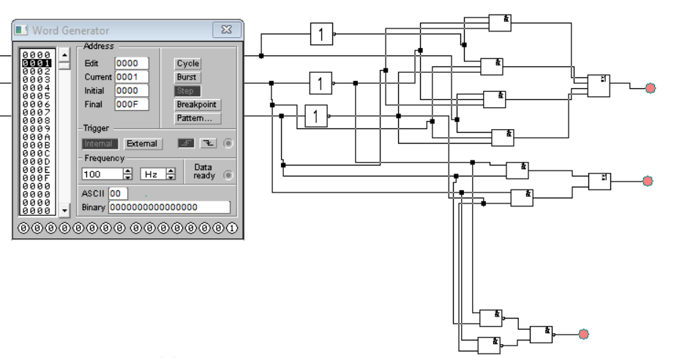

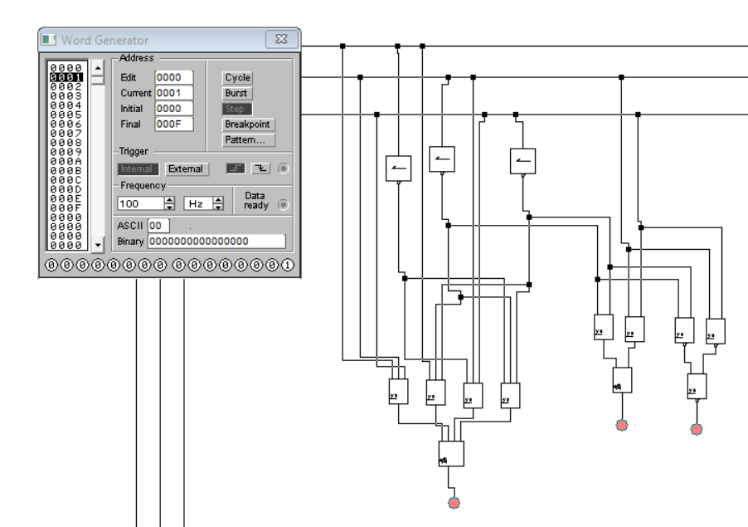

10. Таблица истинности с 4 переменными

|  |  |  |  |  |
| --- | --- | --- | --- | --- |
| X1 | X2 | X3 | X4 | Y7 |
| 0 | 0 | 0 | 0 | 0 |
| 0 | 0 | 0 | 1 | 0 |
| 0 | 0 | 1 | 0 | 1 |
| 0 | 0 | 1 | 1 | 1 |
| 0 | 1 | 0 | 0 | 0 |
| 0 | 1 | 0 | 1 | 0 |
| 0 | 1 | 1 | 0 | 1 |
| 0 | 1 | 1 | 1 | 0 |
| 1 | 0 | 0 | 0 | 1 |
| 1 | 0 | 0 | 1 | 1 |
| 1 | 0 | 1 | 0 | 1 |
| 1 | 0 | 1 | 1 | 1 |
| 1 | 1 | 0 | 0 | 0 |
| 1 | 1 | 0 | 1 | 0 |
| 1 | 1 | 1 | 0 | 0 |
| 1 | 1 | 1 | 1 | 0 |

11. Материалы по минимизации СКНФ, запись в базисах «И-ИЛИ-НЕ» и «ИЛИ-НЕ».

|  |  |  |  |  |
| --- | --- | --- | --- | --- |
|  | 00 | 01 | 11 | 10 |
| 00 | 0 | 0 | 1 | 1 |
| 01 | 0 | 0 | 0 | 1 |
| 11 | 0 | 0 | 0 | 0 |
| 10 | 1 | 1 | 1 | 1 |

12. Схема исследования поведения функций, включающая минимизированные комбинационные схемы в базисах «И-ИЛИ-НЕ» и «ИЛИ-НЕ».

